**Práctica 1:** Probar el código anterior y luego recorrer el array para mostrar en pantalla la

información que tiene almacenada. Toma captura de pantalla de la salida que muestra. ¿Se

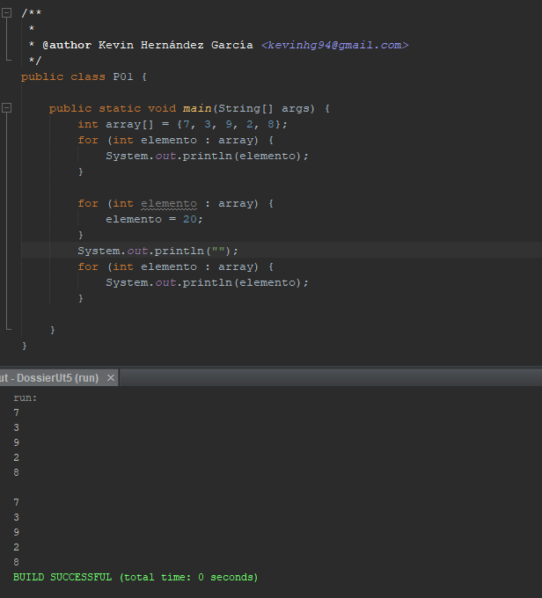ha modificado el array?

Podemos comprobar que al intentar modificar el array mediante for each, lo que estamos haciendo es modificar la copia del valor, por lo que el contenido del array original se mantienen intacto.